

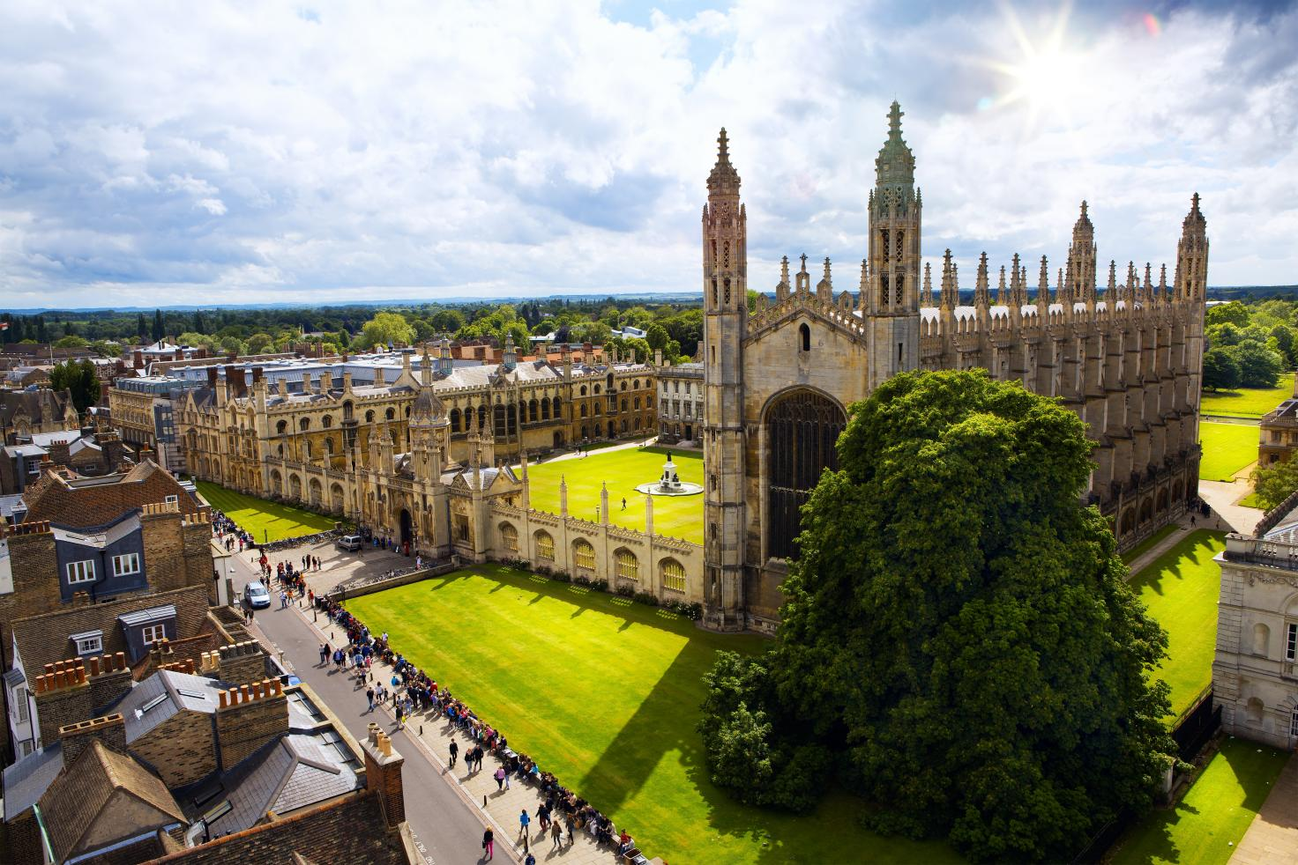

英国剑桥大学
2026年寒假
“人工智能”项目

剑桥大学
University of Cambridge

剑桥大学（University of Cambridge），坐落于英国剑桥，是一所公立研究型大学，采用传统学院制。是罗素大学集团、金三角名校、Doxbridge、G5成员。剑桥大学是英语世界中第二古老的大学， 八百多年的校史汇聚了艾萨克·牛顿、开尔文、霍金、达尔文等文哲大师，克伦威尔、尼赫鲁、李光耀等政治人物以及罗伯特·沃波尔在内的15位英国首相。 剑桥大学在众多领域拥有崇高学术地位及广泛影响力，被公认为当今世界最顶尖的高等教育机构之一。是英国罗素大学集团、全球大学高研院联盟、金三角名校、国际应用科技开发协作网及剑桥大学医疗伙伴联盟成员。

- 2026年QS世界大学排名第6位
- 2025年泰晤士高等教育世界大学第5位
- 2024-2025 U.S. News全球大学排名第6位
- 理学、工学、生命科学、医学、社会科学等领域居世界前列

项目概况
Program Overview

本课程旨在引领学员深耕人工智能前沿领域，课程涵盖了多智能体系统、生物信息学及机器学习等核心技术。通过理论探究与实验实践并重的模式，学员将系统掌握智能算法的底层逻辑、模型架构及跨域应用场景，并习得运用主流框架开展智能系统开发的关键技能。课程注重理论深度与应用创新的融合，致力于培育学员应对复杂场景的问题解决能力，为未来的学术探索与产业实践筑牢双重根基。

城市简介：剑桥
City Profile

项目所在地为英国剑桥郡首府剑桥市，剑桥市位于伦敦北，是一座9.2万人口的城市。剑桥虽与牛津齐名，都是世界著名学府， 但这里的气氛却与牛津不同。牛津被称作“大学中有城市”，剑桥则是“城市中有大学”。尽管这里保存了许多中世纪的建筑，但就整个剑桥的外观而言仍是明快而且现代化的。还有与城市规模不相称的众多剧场，美术馆等设施，更使得这座大学城散发出一股浓浓的文艺气息。剑桥环境幽美，绿草如茵，著名的有“耶稣”草坪、“马克斯”草坪、“绵羊”草坪等宛如绒毡铺地。
项目特色
Program Highlights

- 【名校课程】QS世界排名第6，其教学质量与学术声誉享誉全球，课程由剑桥大学顶级师资力量参与设计与授课，课程品质有保障。
- 【畅享资源】项目配备剑桥大学图书卡，畅享世界级学术殿堂海量书籍与学术研究资料。
- 【小班授课】为充分保证课堂的有效沟通及互动，课程小班授课，充分保证互动效果。
- 【权威双证】项目结束后将获取官方权威双证书，即官方学院证书和剑桥大学语言与跨文化交流中心证书。学习情况较好者另有机会获取项目特约顾问剑桥大学教授签发的推荐信及项目导师强推推荐信。
- 【留学铺垫】 通过项目学习深入了解英国文化、教育、社会，深度适应国外授课方式及课堂，为后续进一步出国深造打下良好基础。

项目详情
Program Details

【项目时间】2026年2月2日-2月12日（11天）
【项目内容】
- Academic Lecture专业核心课程
课程为学生提供了与选择学科专业教授深入交流的机会，每节课深入探讨前沿的学术和研究主题，提供从理论框架到实际应用的综合见解。
- Supervision小组辅导
Supervision是剑桥大学教育系统的一个特色教学方式，也是维持剑桥大学学生在世界学术领域领先地位的特色课程。在助教的带领下，通过确立课题、查阅文献,数据收集与分析、讨论等步骤完成课题研究。
- Workshop科研技能工作坊
侧重于研究过程、学术写作、演讲技巧及沟通技巧。参与者将通过实际操作项目、完善写作及提升演讲与沟通技巧，为未来学术与职业生涯的成功打下坚实基础。
- Master Talk大师讲座
项目组邀请了来自不同学科的世界级学者和学术界人士就其专业领域进行研讨，以激发学生在这些领域的学术兴趣。
- 文化体验
康河泛舟、参观国王学院、高桌晚宴、莎莎舞、牛津城市探秘、伦敦古今交融之旅、皇家学会参访、探秘华纳哈利·波特工厂等。

【授课老师介绍】
- Prof. Amanda Prorok：剑桥大学集体智能与机器人学教授；剑桥大学彭布罗克学院院士
- Prof. Pietro Lio：剑桥大学计算生物学教授；剑桥大学计算机实验室人工智能小组成员；剑桥医学人工智能中心成员

【推荐研究课题/往届学生研究课题】
- 基于深度学习的图像识别系统优化
- 自然语言处理中的情感分析算法研究
- 多智能体强化学习中行为多样性的控制策略探究

【参考行程安排】
以下行程安排仅供参考，实际安排将根据最终情况进行调整。
日期 | 地点 | 时间 | 行程安排
2月2日 | 伦敦 | 全天 | 国内机场出发，抵达希思罗机场，乘坐大巴前往剑桥，办理酒店入住
2月3日 | 剑桥 | 上午 | Orientation & Mastertalk开幕式&大师讲座
2月3日 | 剑桥 | 下午 | Cultural Experience- King's College Visit文化体验-参观国王学院  Cultural Experience- Punting文化体验-康和泛舟
2月3日 | 剑桥 | 晚上 | Social Event Night 社交活动之夜
2月4日 | 剑桥 | 上午 | Academic Lecture 1专业核心课程1
2月4日 | 剑桥 | 下午 | Academic Lecture 2专业核心课程2  Group Supervision-1 小组辅导-1
2月4日 | 剑桥 | 晚上 | Cultural Experience - Salsa 文化体验-莎莎舞
2月5日 | 剑桥 | 上午 | Academic Lecture 3专业核心课程 3
2月5日 | 剑桥 | 下午 | Academic Lecture4专业核心课程 4  Workshop-1 科研技能工坊1
2月5日 | 剑桥 | 晚上 | Group Supervision-2 小组辅导-2
2月6日 | 剑桥 | 上午 | Academic Lecture 5专业核心课程5
2月6日 | 剑桥 | 下午 | Workshop2-科研技能工作坊 2  Group Supervision 3-小组辅导 3
2月6日 | 剑桥 | 晚上 | Social Event - Talent Show 社交活动-才艺汇演
2月7日 | 剑桥 | 上午 | Academic Lecture 6专业核心课程6
2月7日 | 剑桥 | 下午 | Workshop3-科研技能工作坊 3  Group Supervision 4-小组辅导 4
2月7日 | 剑桥 | 晚上 | Self-Study 自习
2月8日 | 剑桥 | 上午 | Final Presentation 结业汇报
2月8日 | 剑桥 | 下午 | Written Exam 课程笔试
2月8日 | 剑桥 | 晚上 | Graduation Ceremony & Formal Dinner 结业典礼&高桌晚宴
2月9日 | 剑桥 | 上午 | Check out & Coach to London 退房&前往伦敦
2月9日 | 剑桥 | 下午 | London Discovery Buckingham/Big Ben/London Eye  伦敦探索：白金汉宫/大本钟/伦敦眼  Royal Society Visit 英国皇家学会参访
2月9日 | 剑桥 | 晚上 | London Hotel Check-in 入住伦敦酒店
2月10日 | 剑桥 | 上午 | Coach to Oxford 前往牛津
2月10日 | 剑桥 | 下午 | Oxford Discovery Radcliffe/Ashmolean/Bridge of Sighs  牛津探索：拉德克里夫图书馆/ 阿什莫林博物馆/叹息桥
2月10日 | 剑桥 | 晚上 | Return to London Hotel 返回伦敦酒店
2月11日 | 剑桥 | 上午 | British Museum Visit 参观大英博物馆
2月11日 | 剑桥 | 下午 | Harry Portter Studio 哈利·波特工厂
2月11日 | 剑桥 | 晚上 | Return to London Hotel 返回伦敦酒店
2月12日 | 剑桥 | 全天 | 酒店退房&前往希斯罗机场返回中国

【住宿安排】酒店标准双人间
【项目费用】31,600元，费用涵盖：项目申请费、课程费、教学材料费、活动费、住宿费（含早餐）、学院高桌晚宴费用、团队旅行保险费、项目管理费（包含：项目咨询、项目申请、住宿安排、签证指导、行前指导、接送机服务等内容）。费用不含：往返国际机票、签证费、个人开销。

项目收获
Program Achievement

【项目收获】项目结束后将获取官方权威双证书，即官方学院证书和剑桥大学语言与跨文化交流中心证书。学习情况较好者有机会获取项目特约顾问剑桥大学教授签发的推荐信及项目导师强推推荐信。

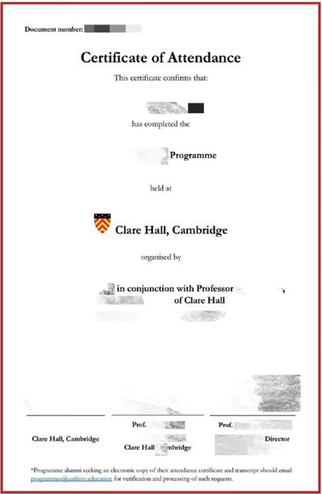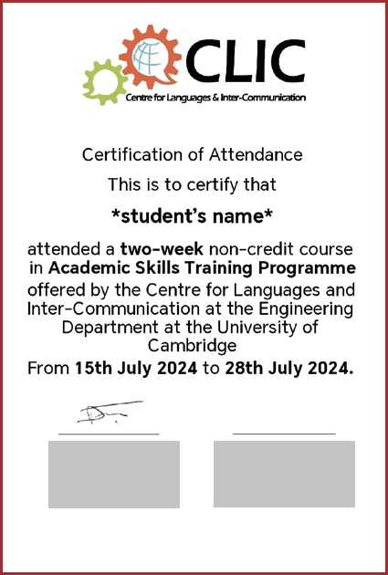

录取要求
Admission Requirements

- 全日制在校本科生或研究生，年满18周岁
- 道德品质好，身体健康、心理健康，能顺利完成学习任务
- 适用于计算机、人工智能或对该领域感兴趣的学生
- 建议达到托福70 / 雅思5.5 / 多邻国100/四级500/ 六级450 或具备同等英语水平

项目流程
Program Process

- 学生本人提出申请，在学校国际合作交流处报名
- 学生提交正式申请材料并缴纳项目费用，获得录取资格
- 准备签证申请
- 召开行前说明会
- 赴海外学习

